SỞ GD&ĐT QUẢNG TRỊ KỲ THI CHỌN HSG LỚP 12 THPT
NĂM HỌC 2013-2014
ĐỀ CHÍNH THỨC ĐỀ THI MÔN: VẬT LÝ 12- THPT
Thời gian làm bài: 180 phút, không kể thời gian phát đề
( Đề gồm 02 trang)

Câu 1. (4 điểm)
Trên mặt chất lỏng có hai nguồn phát sóng kết hợp A, B cách nhau 16 cm dao động theo phương thẳng đứng với phương trình: Coi biên độ sóng không đổi. Xét các vân giao thoa cùng loại, nằm về một phía với đường trung trực của AB, ta thấy vân bậc k đi qua điểm M có hiệu số AM – BM = 7,5cm thì vân bậc (k+2) đi qua điểm P có hiệu số AP – BP = 13,5cm.
a) Tính vận tốc truyền sóng, cho biết vân bậc k là cực đại hay cực tiểu.
b) Gọi M’ là điểm đối xứng với M qua trung điểm của AB. Tính số điểm cực đại, cực tiểu trên đoạn MM’.
c) N là điểm dao động với biên độ cực đại trên mặt chất lỏng thuộc đường tròn tâm A, bán kính AB. Tính khoảng cách ngắn nhất từ N đến đường thẳng AB.
Câu 2. (4 điểm)
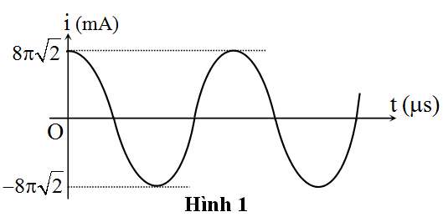
Mạch dao động LC lí tưởng đang thực hiện dao động điện từ tự do với chu kì T. Tại thời điểm nào đó dòng điện trong mạch có cường độ 8π mA và đang tăng, sau đó khoảng thời gian T/4 thì điện tích trên bản tụ có độ lớn 2.10⁻⁹ C.
a) Tính chu kì dao động điện từ trong mạch.
b) Vào thời điểm t, 75% năng lượng tổng cộng trong mạch dao động LC được dự trữ trong từ trường của cuộn dây. Hỏi sau thời gian ngắn nhất là bao nhiêu thì cường độ dòng điện trong mạch bằng không?
c) Dao động điện từ trong mạch trên có đường biểu diễn sự phụ thuộc cường độ dòng điện qua cuộn dây theo thời gian như Hình 1. Hãy viết biểu thức điện tích tức thời trên tụ điện.
Câu 3. (5 điểm)
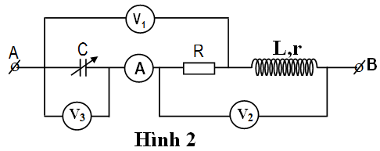
Cho mạch điện như Hình 2. Đặt vào hai đầu A và B hiệu điện thế xoay chiều $u_{\text{AB}}=U\sqrt{2}\text{cos}(\text{100}πt)$ (V), người ta thấy số chỉ của các vôn kế và ampe kế chỉ lần lượt là: 80 V, 120 V và 2 A (coi điện trở các vôn kế rất lớn và điện trở ampe kế rất nhỏ). Biết rằng hiệu điện thế hai đầu trễ pha so với hiệu điện thế hai đầu vôn kế một góc $\frac{π}{6}$; hiệu điện thế hai đầu các vôn kế và lệch pha nhau một góc $\frac{2π}{3}$.
a) Tính R, r, L, C và U.
b) Cho điện dung C thay đổi đến giá trị C₁ để số chỉ của vôn kế là cực đại.
- Hãy xác định số chỉ của vôn kế V₃.
- Viết biểu thức của hiệu điện thế tức thời hai đầu V₂.
Câu 4. (4 điểm)
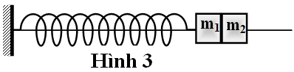
Một lò xo có hệ số đàn hồi k = 100 N/m, khối lượng không đáng kể đặt nằm ngang, một đầu được giữ cố định, đầu còn lại được gắn với chất điểm khối lượng m₁ = 0,5 kg (Hình 3). Chất điểm m₁ được gắn với chất điểm thứ hai khối lượng m₂ = 0,5 kg. Các chất điểm đó có thể dao động không ma sát trên trục Ox nằm ngang hướng từ điểm cố định giữ lò xo về phía các chất điểm m₁, m₂. Dịch hai chất điểm đi một đoạn 2 cm khỏi vị trí cân bằng sao cho lò xo bị nén rồi thả nhẹ. Bỏ qua sức cản của môi trường. Chọn gốc thời gian khi thả vật.
a) Viết phương trình dao động điều hòa của các chất điểm, giả thiết chúng luôn gắn chặt với nhau. Lấy vị trí cân bằng của chúng làm gốc tọa độ.
b) Chỗ gắn hai chất điểm bị bong ra nếu lực kéo tại đó đạt đến 1 N. Hỏi chất điểm m₂ có thể bị tách khỏi chất điểm m₁ không? Nếu có thì tách ở vị trí và thời điểm nào? Viết phương trình dao động của chất điểm m₁ sau khi chất điểm m₂ tách khỏi nó. Mốc thời gian vẫn lấy như cũ.
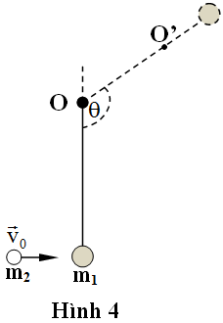
Câu 5. (3 điểm)
Quả cầu nhỏ 1 (xem là chất điểm) có khối lượng m₁ = 2,0 kg được treo vào điểm O bằng dây treo mảnh, nhẹ, có chiều dài L = 1,0 m. Quả cầu 1 đang nằm cân bằng cách mặt đất h = 5,0 m thì quả cầu 2 có khối lượng m₂ = 1,0 kg chuyển động theo phương nằm ngang với vận tốc v₀ = 10 m/s tới va chạm xuyên tâm với quả cầu 1. Sau va chạm, quả cầu 2 bật ngược lại và chạm đất cách đường thẳng đứng đi qua O một đoạn 2m, còn quả cầu 1 chuyển động lên trên. Khi dây treo hợp với phương thẳng đứng góc = 120⁰ thì dây gặp một cái đinh tại O’ cách O một khoảng x (Hình 4). Sau đó, quả cầu 1 quay quanh O’ trong mặt phẳng thẳng đứng.
a) Tính vận tốc của quả cầu m₂ ngay sau va chạm.
b) Để quả cầu 1 thực hiện được chuyển động tròn thì khoảng cách tối thiểu x phải bằng bao nhiêu? Lấy g = 10 m/s². Bỏ qua sức cản của môi trường.

SỞ GD&ĐT QUẢNG TRỊ KỲ THI CHỌN HSG LỚP 12 THPT
NĂM HỌC 2013-2014
HƯỚNG DẪN GIẢI ĐỀ THI MÔN: VẬT LÝ 12- THPT

Câu 1. a) Giả sử M là điểm dao động với biên độ cực đại, ta có:
(1)
(2)
Suy ra và k = 2,5.
Vận tốc truyền sóng ; k là số bán nguyên nên vân bậc k là cực tiểu giao thoa.
b) Vì M thuộc dãy cực tiểu thứ 3 kể từ đường trung trực của AB nên trên đoạn MM’:
Số điểm dao động với biên độ cực đại là 5
Số điểm dao động với biên độ cực tiểu là 6.
Điểm N dao động với biên độ cực đại gần AB nhất nằm về phía B,
Điều kiện cực đại:
Số điểm dao động với biên độ cực đại trên khoảng AB:
N gần AB nhất nên k = 5,
Đặt NH = x, ta có:
Câu 2. a) Cường độ dòng điện tại thời điểm t có dạng:
Cường độ dòng điện tại thời điểm t+T/4 có dạng:
Do đó: (1)
Mặt khác: (2)
Từ (1) và (2), ta có:
b) Tại thời điểm t:
Kể từ thời điểm đó, sau thời gian ngắn nhất để i = 0 là:
Sử dụng giản đồ vectơ quay, tính được:
c) Biểu thức của điện tích trên bản tụ có dạng:
Biểu thức của cường độ dòng điện sẽ là:
Trong đó:
Từ đồ thị ở Hình 1, ta thấy tại: thì
Vậy: .
π/6
π/3
π/3
Câu 3. a) Giản đồ vectơ
Theo giản đồ vectơ ta có:
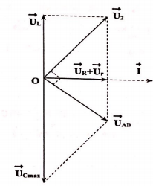
b) Ta có:
(1)
Biểu thức trong căn là một tam thức bậc hai của , do đó đạt cực đại (vì U = const) tại:
.
Thay vào (1) ta tính được giá trị cực đại của bằng: .
Vậy số chỉ của vôn kế V₃ là .
Chứng tỏ được: Khi hiệu điện thế giữa hai đầu tụ điện có giá trị lớn nhất, hiệu điện thế giữa hai đầu V₂ sớm pha π/2 hiệu điện thế hai đầu đoạn mạch.
Từ giản đồ vectơ, ta có:
.
- Biểu thức hiệu điện thế hai đầu V₂:
Câu 4. a) Phương trình dao động điều hòa của hệ hai vật dọc trục của lò xo:
Phương trình dao động có dạng:
Trong đó: .
Chọn mốc thời gian:
b) Chọn hệ quy chiếu gắn với m₁. Hệ quy chiếu này là HQC phi quán tính, do m₁ chuyển động có gia tốc. Khi đó m₂ chịu tác dụng của lực quán tính.
m₂
m₁
•
O
•
B
•
A
x
(+)
Lúc hai vật m₁ và m₂ mới đươck thả ra, m₁ chuyển động nhanh dần từ A về O, lực quán tính tác dụng lên m₂ có chiều ngược lại, tức là m₂ không thể bị tách ra khỏi m₁ trên đoạn này. Trên đoạn OB, m₁ chuyển động chậm dần nên lực quán tính tác dụng lên m₂ có xu hướng kéo m₂ tách ra khỏi m₁ trên đoạn OB.
Theo bài ra, m₂ có thể tách ra khỏi m₁ khi lực quán tính có độ lớn:
Vì m₂ tách ra trên đoạn OB nên x = 2cm.
Vậy m₂ tách ra tại B, cách O 2 cm, tức là vật m₂ tách ra ở vị trí biên và vào thời điểm sau khi thả vật một khoảng thời gian: .
Ngay sau đó vật dao động m₁ dao động điều hòa với phương trình:
Trong đó:
Tại thời điểm m₂ tách khỏi m₁, ta có:
Vậy phương trình dao động của m₁ sau khi m₂ tách khỏi nó là:
.
Câu 5. a) Gọi vận tốc quả cầu 1 sau va chạm là v₁, quả cầu 2 sau va chạm là v₂.
Sau va chạm, quả cầu 2 chuyển động giống một vật bị ném ngang và chạm đất sau thời gian: , tính được:
b) Áp dụng định luật bảo toàn động lượng cho hệ trước và sau va chạm:
Khi quả cầu 1 lên trên đến khi dây treo chạm đinh, vật bắt đầu chuyển động tròn với vận tốc u, bán kính R.
Chọn mốc thế năng hấp dẫn tại vị trí cân bằng m₁.
Theo định luật bảo toàn cơ năng, khi vật m₁ ở vị trí cao nhất, ta có:
(1)
Để quả cầu 1 thực hiện được chuyển động tròn thì ở vị trí cao nhất trong quỹ đạo chuyển động, trọng lực có độ lớn nhỏ nhất là bằng lực hướng tâm: (2)
Thay (2) vào (1) ta có:
Vậy để quả cầu 1 chuyển động tròn với khoảng cách: .

